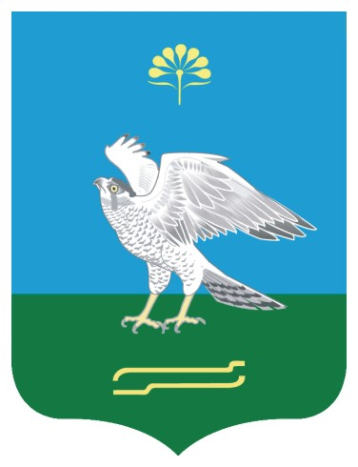

Администрация
сельского поселения Карановский сельсовет муниципального района Миякинский район
Республики Башкортостан

ПОСТАНОВЛЕНИЕ

«16» мая 2024 г.

Башkортостан Республикаhы
Миeкe районы муниципаль
районыныn Kаран ауыл советы
ауыл билeмehе
Хакимиeте

K А Р А Р

«16» май 2024 й.

№ 28

О внесении изменения в постановление главы администрации сельского поселения Карановский сельсовет муниципального района Миякинский район Республики Башкортостан № 63 от «23» декабря 2019 года «Об утверждении перечня главных администраторов доходов бюджета сельского поселения Карановский сельсовет муниципального района Миякинский район Республики Башкортостан, закрепляемых за ними видов (подвидов) доходов бюджета сельского поселения Карановский сельсовет муниципального района Миякинский район Республики Башкортостан »

В соответствии с положениями Бюджетного кодекса Российской Федерации и Федеральным законом Российской Федерации №131-ФЗ от 06.10.2003г. «Об общих принципах организации местного самоуправления в Российской Федерации»,
п о с т а н о в л я ю:

1.Внести в перечень главных администраторов доходов бюджета сельского поселения Карановский сельсовет муниципального района, закрепляемые за ними виды ( подвиды) доходов бюджета следующее дополнение:

исключить следующий код бюджетной классификации:

791 | 11705050100000180 | Прочие неналоговые доходы бюджетов сельских поселений
791 | 11801520100000150 | Перечисления из бюджетов сельских поселений по решениям о взыскании средств, предоставленных из иных бюджетов бюджетной системы Российской Федерации
791 | 11802500100000150 | Поступления в бюджеты сельских поселений (перечисления из бюджетов сельских поселений) по урегулированию расчетов между бюджетами бюджетной системы Российской Федерации по распределенным доходам
791 | 20705010100000150 | Безвозмездные поступления в бюджеты сельских поселений от физических и юридических лиц на финансовое обеспечение дорожной деятельности, в том числе добровольных пожертвований, в отношении автомобильных дорог общего пользования местного значения сельских поселений
791 | 20705030100000150 | Прочие безвозмездные поступления в бюджеты сельских поселений
791 | 20705030106100150 | Прочие безвозмездные поступления в бюджеты сельских поселений (прочие поступления)
791 | 20705030106200150 | Прочие безвозмездные поступления в бюджеты сельских поселений (поступления в бюджеты поселений от физических лиц на финансовое обеспечение реализации проектов развития общественной инфраструктуры, основанных на местных инициативах)
791 | 20705030106210150 | Прочие безвозмездные поступления в бюджеты сельских поселений (поступления в бюджеты поселений от юридических лиц на финансовое обеспечение реализации муниципальных проектов инициативного бюджетирования "Наше село")
791 | 20705030106220150 | Прочие безвозмездные поступления в бюджеты сельских поселений (Поступления в бюджеты поселений от физических лиц на финансовое обеспечение реализации муниципальных проектов инициативного бюджетирования "Наше село")
791 | 20705030106300150 | Прочие безвозмездные поступления в бюджеты сельских поселений (поступления в бюджеты поселений от юридических лиц на финансовое обеспечение реализации проектов развития общественной инфраструктуры, основанных на местных инициативах)
791 | 20705030106400150 | Прочие безвозмездные поступления в бюджеты сельских поселений (поступления сумм долевого финансирования собственников жилых и нежилых помещений многоквартирных домов на осуществление мероприятий по переходу на поквартирные системы отопления и установке блочных котельных)
791 | 20705030106500150 | Прочие безвозмездные поступления в бюджеты сельских поселений (поступления сумм долевого финансирования собственников помещений в многоквартирных домах, собственников иных зданий и сооружений, на поддержку муниципальных программ
791 | 20705030106600150 | Прочие безвозмездные поступления в бюджеты сельских поселений (поступления сумм долевого финансирования от населения, на реализацию проектов по благоустройству дворовых территорий, основанных на местных инициативах)

2. Контроль за исполнением настоящего постановления оставляю за собой.

Глава сельского поселения А.М. Атаджанов

